Тема: Реки Казахстана.
Цель: изучить особенности рек Казахстана. Расширить и углубить знания о реках. Сформировать понятия уклон, падение реки. Показать влияние климата и рельефа на реки. Формировать умение определения уклона и падения рек.
Ход урока:
- Организационный момент
- Актуализация знаний.
- Без воды нет жизни. Человек не может прожить без воды более 8 дней. Именно 8 дней имеют в запасе горноспасатели, которые ведут спасение шахтёров, оказавшихся отрезанными от выхода при обвале. Вода – чудесный дар природы. Человеку нужна чистая пресная вода. Которая составляет около 2% гидросферы. На территории Казахстана 85 000 больших и малых рек. Это – внутренние воды.
Вспомните, какие виды внутренних вод мы изучали на уроках географии в 6 и 7 классах? (реки, озёра, болота, ледники, подземные воды, вечная мерзлота, водохранилища, снега, пруды. Каналы).
Внутренние воды зависят от многих компонентов природы, являясь частью ПК, и сами оказывают огромное влияние на почвы, растительность, рельеф, климат, жизнь и деятельность человека. Но главными компонентами, влияющими на воды, являются рельеф и климат.
Климат влияет на замерзаемость рек. В условиях длительной холодной зимы на реках длительный ледостав. Более мощный лёд. В засушливом климате речная сеть редкая, реки маловодны и даже могут пересыхать. В Казахстане, где зимой выпадает большее количество снега, реки имеют весеннее половодье, связанное со снеговым питанием.
На реки влияет и рельеф: на равнинах реки имеют спокойное течение, широкую долину. А в горах реки бурные с порогами и водопадами, текут в широких ущельях.
Озёра, находящиеся в разломах земной коры. Имеют большие глубины и продолговатую форму (озеро Балхаш). Сегодня мы знакомимся с главной частью вод суши – реками.
- Вспомним части реки.
(На доске схема строения реки, дети заносят схему в тетрадь)
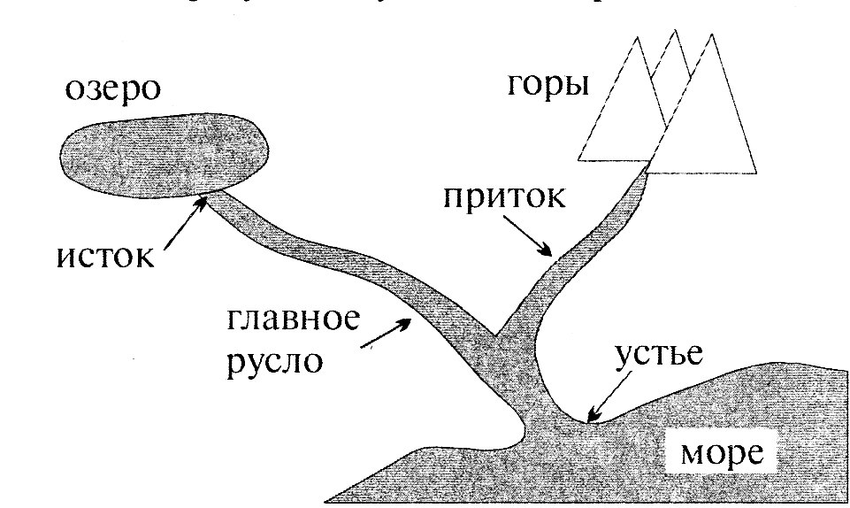
- Что такое исток? Покажите истоки рек на схеме. Найдите исток реки Эмба.
- Что такое устье реки? (Устье – конец реки, место впадения реки в море, озеро другую реку.) Найдите устье реки Эмба.
- Что такое речная система? (Главная река с притоками – речная система). Покажите на карте речную систему Эмбы.
-Что такое речная долина? Расскажите по схеме о строении речной долины.
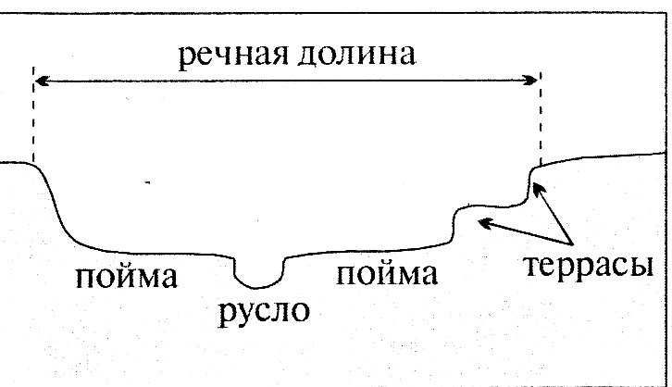
- Вспомните. Что такое бассейн реки? (Местность, с которой река получает питание, называется бассейном реки).
- Бассейны рек отделены водоразделами. Которыми могут быть возвышенности, кряжи. Горы. На карте найдите водораздел рек Ертыс. Шидерты, Есиль)
Работа по карте:
- Найдите и покажите реки, несущие свои воды в СЛ океан (реки СЛ океана текут на север). Ертыс – длина 4248 км (в пределах Казахстана 1700 км). Истоки в Китае. Чёрный Иртыш впадает в оз. Зайсан. Из озера вытекает под названием Белый Иртыш. Впадает в реку Обь. На Ертысе построена Бухарминская ГЭС. (севернее оз. Зайсан). Она образовала водохранилище длиной до 600 км вверх по течению. В районе г. Усть-Каменогорска построена Усть-Каменогорская ГЭС. Между Семипалатинском и Усть-Каменогорском расположено Шульбинское водохранилище – плотина Шульбинской ГЭС. Притоки: Ульба и Уба. Чар и Кызылсу. Река смешанного типа питания. Как талой водой ледников, так и снегов. А также грунтовыми водами и атмосферными осадками. Наиболее полноводна в апреле-мае и начале июня. Ертыс судоходен на всём протяжении. Воды реки используются для выработки электроэнергии. Богат рыбой, имеющей промысловое значение. (стерлядь, нельма, севрюга, осётр. Щука и др.) имеет большое хозяйственное значение в жизни республики. Часть вод реки направлена в Центральный Казахстан. Этот регион богат полезными ископаемыми, но беден водными ресурсами. В 1974 году был построен канал Ертыс – Караганда, протянувшийся на 458 км. Его глубина 5-8 м, а ширина 40 м. Канал обеспечивает водой Павлодарскую и Карагандинскую область.
- Какие ещё реки относятся к бассейну СЛ океана? (Есиль и Тобол). Это левые притоки Иртыши и впадают в него за пределами Казахстана.
- Почему крупнейшие реки Казахстана текут на север? (большая территория имеет уклон на север)
- В какие ещё океаны впадают реки Казахстана? (нет рек)
- К какому бассейну можно отнести все остальные реки Казахстана? (Бессточный бассейн)
- Покажите реки бессточного бассейна и скажите, куда они впадают: Урал, Эмба, Уил, Сагыз. (Бассейн Каспийского моря). Сырдария, Арысь, Чу, Сарысу, Тургай, Иргиз, Талас. (бассейн Аральского моря). Каратал. Лепсы. Аксу, Или. Тентек (Балхаш-Алакольский бассейн)
- Итак, на какие уровни делится бессточный бассейн Казахстана? (Бассейн Каспийского моря, Аральского моря, Балхаш-Алакольский бассейн)
3. Изучение нового материала.
Расход воды – это объём воды, протекающей через поперечное сечение реки в единицу времени. Измеряется в м³/с.
Средний многолетний расход воды самых больших рек республики (Ертыса – 960 м³/с и Сырдарии – 730 м³/с)
Расход воды в реках за год называют годовым стоком. (Ертыс – 28 млрд. м³). По территории Казахстана сток распределён неравномерно, объём поверхностного стока составляет 59км³.
Физминутка
Работа с книгой.
- Откройте учебники на стр. 103. Найдите слова «Величина годового стока…». Прочитайте до конца страницы и ответьте на следующие вопросы:
- От чего зависит величина годового стока? (от климата и рельефа)
- От чего зависит годовой сток в равнинной местности? (от характера распределения снежного покрова и запасов воды перед таянием снега)
- Где годовой сток на территории Казахстана выше и почему? (на севере, К (коэффициент увлажнения) около 1, годовой сток выше. На юге К ниже 1. Сток меньше).
- Какова средняя величина стока на территории Казахстана? (20 000 м³/км²)
- Как изменяется сток рек? Объясните. (по сезонам года)
- Как регулируется сток рек на территории Казахстана? (водохранилища, 168)
- К какому типу питания можно отнести реки Казахстана? (снеговое. Дождевое. Ледниковое, подземными водами)
Заполните таблицу: (первая строчка заполняется коллективно. Остальные самостоятельно)
Тип питания | Природная зона | Название рек | Режим рек | Особенности
Снегово-дождевое питание | Лесостепная и степная зоны | Есиль. Тобол | Разлив – весной, апрель-июль – 50% годового стока. Самый низкий уровень воды – январь. Толщина льда зимой до 70-90 см. Ледовый покров в течение 2-4 месяцев, начинает таять в конце апреля. | Сначала питаются талыми водами. Потом дождевыми. Зимой – подземными водами.
Снеговой тип питания | Пустынные и полупустынные зоны | Урал, Нура, Сагыз. Эмба, Тургай. Сарысу | Весенний сток (85-95% годового стока). Самый низкий уровень воды летом. Ледовый покров сохраняется в течение 2-4 месяцев. Начинает таять в начале апреля. | Основной источник питания – талые воды. Некоторые реки летом пересыхают. Осенью после дождей уровень рек повышается, зимой снова понижается.
Снегово-ледниковый тип питания | Высокогорные районы | Сырдария. Или, Каратал. Ертыс. | Весенний сток, у рек Тянь-Шаня и Жунгарского Алатау и летом. Устойчивого ледового покрова не бывает. | Уровень воды высок до середины лета в связи с неодновременным таянием снега.
- Рефлексия
- К каким бассейнам относятся реки Казахстана?
- Каковы особенности рек Казахстана?
- Объясните особенности густоты речной сети.
- На какие типы подразделяются казахстанские реки по источникам питания?
- Когда происходит половодье рек в зависимости от водного режима? По какой причине?
5. Домашнее задание.
§27, определения выучить, на к/к нанести крупные реки Казахстана. Уметь показывать их по карте.

